重 印 经 典 推 荐
原版出版记录
英文书名：SEX AND THE CITY
作 者：Candace Bushnell
出 版 社：Grand Central Publishing
代理公司：Grove/ANA/ Claire Qiao
页 数：256页
出版时间：1997年9月
代理地区：中国大陆、台湾地区
审读资料：电子稿
类 型：女性文学
授权信息：简体中文版2017年授权，版权已回归
豆瓣链接：https://book.douban.com/subject/30399860/
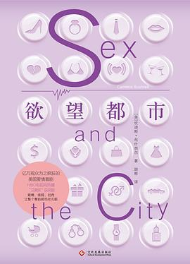
中简本出版记录
书 名：欲望都市
作 者：[美] 坎迪斯•布什奈尔
出版社：文化发展出版社
译 者：胡彬
出版年：2019年
页 数：288页
定 价：59元
装 帧：精装

内容简介：

在这个世界上，特权阶层的交往习惯有时令人震惊，有时令人捧腹，而这将由一个真正的内部人士来揭露。坎迪斯•布什奈尔的文章取自她在《纽约观察家》杂志上的诙谐、有时甚至残酷的专栏文章----她向我们介绍了那些成群结队从派对到酒吧到俱乐部玩乐的年轻美女。认识一下 "嘉莉"，这位典型的年轻作家在所有错误的地方寻找爱情...... "大先生"，这位商业大亨从一个关系漂移到另一个...... "萨曼莎·琼斯"，这位四十岁左右、成功的 "睾丸素女人 "像男人一样对待性......更不用说 "精神病妈妈"、"自行车男孩"、"国际疯狂女孩 "以及其他纽约人了，他们为我们时代最受关注的电视剧带来了灵感。你已经在HBO上看到了他们，现在该读读这本书了......

作者简介：

坎迪斯•布什奈尔（Candace Bushnell）：美国《纽约观察》专栏作者、《Vogue》杂志撰稿人，被《纽约时报》誉为社会百态的“哲学皇后”。她的处女作《欲望都市》被改编成电视剧、电影，风靡世界，也使她从报刊专栏主笔一跃成为畅销作家。她的笔调充满机智、讽刺，生动地描绘了城市上流社会间的情感纠葛。

谢谢您的阅读！
请将反馈信息发至： 乔明睿（Claire）
安德鲁﹒纳伯格联合国际有限公司北京代表处
北京市海淀区中关村大街甲59号中国人民大学文化大厦1705室, 邮编：100872
电话：010-82449026
传真：010-82504200
手机：15804055576
Email: Claire@nurnberg.com.cn
网址：www.nurnberg.com.cn
微博：http://weibo.com/nurnberg
豆瓣小站：http://site.douban.com/110577/
新浪微博：安德鲁纳伯格公司的微博_微博 (weibo.com)
微信订阅号：ANABJ2002

